**Manual De Configuración Base de Datos**

**Pet´s Care**

**Versión: 1.0**

**HISTORIAL DE REVISIÓN**

| **VERSIÓN** | **ELABORACIÓN** | | **REVISIÓN** | | **APROBACIÓN** | |
| --- | --- | --- | --- | --- | --- | --- |
| **Fecha** | **Responsable** | **Fecha** | **Responsable** | **Fecha** | **Responsable** |
| 1.0 | 2022/03/04 | Andres Alvarez  Samuel Rodriguez  Kevyn Pineda  Juan Vera  Juan Marin | <dd/mm/aa> | <nombre> | <dd/mm/aa> | <nombre> |
|  |  |  |  |  |  |  |
|  |  |  |  |  |  |  |
|  |  |  |  |  |  |  |
|  |  |  |  |  |  |  |

**CAMBIOS RESPECTO A LA VERSIÓN ANTERIOR**

| **VERSIÓN** | **MODIFICACIÓN RESPECTO VERSIÓN ANTERIOR** |
| --- | --- |
| 1.0 | Primera Versión del Documento |
|  |  |
|  |  |
|  |  |
|  |  |
|  |  |

**Tabla de contenido**

1. Introducción 4

2. Alcance 4

3. Responsables e involucrados 4

4. Modelo Entidad Relación (MER) 4

5. Diccionario de Datos. 4

6. Modelo Relacional. 4

7. Justificación Motor Seleccionado 4

8. Requisitos de Configuración 4

9. Scripts 4

10. Configuración y Ejecución de la Base de Datos 4

11. Otras Consideraciones 5

**1. Introducción**

El presente documento trata de la configuración de la base de datos del proyecto correspondiente llamado Pet ́s Care; en el cual evidenciamos y/o definiremos como está compuesta, sus características, su construcción, su estructura y el comportamiento de la Base de Datos.

**2. Alcance**

El alcance de este documento está destinado para el Eje Cafetero y sus municipios.

**3. Responsables e involucrados**

| **Nombre** | **Tipo (Responsable/ Involucrado)** | **Rol** |
| --- | --- | --- |
| Kevyn Pineda | Responsable | Desarrollador |
| Samuel Rodriguez | Responsable | Desarrollador |
| Andres Alvarez | Responsable | Desarrollador |
| Juan Vera | Responsable | Desarrollador |
| Juan david Marin | Responsable | Desarrollador |

**4. Modelo Entidad Relación (MER)**

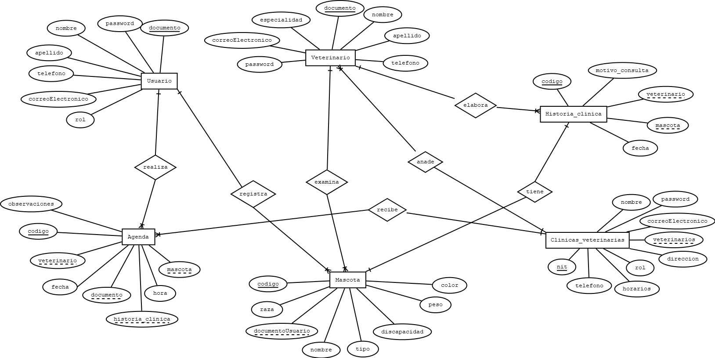

5. Diccionario de Datos.

**Esquemas de Base de Datos**

| **Esquema** | **Descripción** |
| --- | --- |
| pet’s Care | Base de datos de almacenamiento de registros y documentación. |

**DICCIONARIO DE DATOS**

| **Nombre de la tabla:** | | **usuario** | | |
| --- | --- | --- | --- | --- |
| **Descripción de la tabla:** | |  | | |
| **Columnas de la tabla** | | | | |
| **No.** | **Nombre** | | **Tipo de dato** | **Nulo** |
| 1 | documento | | char(20) |  |
| 2 | nombre | | varchar(100) |  |
| 3 | apellidos | | varchar(100) |  |
| 4 | teléfono | | char(15) |  |
| 5 | correo | | varchar(150) |  |
| 6 | password | | varchar(250) |  |
| 7 | rol | | char(3) |  |

| **Nombre de la tabla:** | | **agenda** | | |
| --- | --- | --- | --- | --- |
| **Descripción de la tabla:** | |  | | |
| **Columnas de la tabla** | | | | |
| **No.** | **Nombre** | | **Tipo de dato** | **Nulo** |
| 1 | código | | int |  |
| 2 | documento | | char(20) |  |
| 3 | mascota | | int |  |
| 4 | fecha | | date |  |
| 5 | hora | | time |  |
| 6 | veterinario | | char(20) |  |
| 7 | observaciones | | text |  |
| 8 | historia_clinica | | int |  |

| **Nombre de la tabla:** | | **mascota** | | |
| --- | --- | --- | --- | --- |
| **Descripción de la tabla:** | |  | | |
| **Columnas de la tabla** | | | | |
| **No.** | **Nombre** | | **Tipo de dato** | **Nulo** |
| 1 | codigo | | int |  |
| 2 | documento | | char(20) |  |
| 3 | nombre | | char(80) |  |
| 4 | raza | | varchar(50) |  |
| 5 | peso | | float |  |
| 6 | discapacidad | | varchar(100) |  |
| 7 | tipo Animal | | varchar(50) |  |

| **Nombre de la tabla:** | | **veterinario** | | |
| --- | --- | --- | --- | --- |
| **Descripción de la tabla:** | |  | | |
| **Columnas de la tabla** | | | | |
| **No.** | **Nombre** | | **Tipo de dato** | **Nulo** |
| 1 | documento | | char(20) |  |
| 2 | nombre | | varchar(100) |  |
| 3 | apellidos | | varchar(100) |  |
| 4 | teléfono | | char(15) |  |
| 5 | correo | | varchar(150) |  |
| 6 | especialidad | | char(30) |  |
| 7 | password | | varchar(250) |  |

| **Nombre de la tabla:** | | **historia_clinica** | | |
| --- | --- | --- | --- | --- |
| **Descripción de la tabla:** | |  | | |
| **Columnas de la tabla** | | | | |
| **No.** | **Nombre** | | **Tipo de dato** | **Nulo** |
| 1 | cod | | int |  |
| 2 | mascota | | int |  |
| 3 | fecha | | datetime |  |
| 4 | veterinario | | char(20) |  |
| 5 | motivo consulta | | text |  |

| **Nombre de la tabla:** | | **clinica veterinaria** | | |
| --- | --- | --- | --- | --- |
| **Descripción de la tabla:** | |  | | |
| **Columnas de la tabla** | | | | |
| **No.** | **Nombre** | | **Tipo de dato** | **Nulo** |
| 1 | nit | | char(50) |  |
| 2 | nombre | | varchar(80) |  |
| 3 | lugar | | varchar(150) |  |
| 4 | horario atención | | date |  |
| 5 | rol | | char(3) |  |
| 6 | veterinarios | | char(20) |  |

| **Llaves de referencia** | | | |
| --- | --- | --- | --- |
| **No.** | **Nombre** | **Tabla** | **Referenciado con** |
| 1 | FK_agenda_usuario | agenda | usuario(documento) |
| 2 | FK_ agenda mascota | agenda | mascota(código) |
| 3 | FK_agenda_veterinario | agenda | veterinario(documento) |
| 4 | FK_ agenda historia_clinica | agenda | historia_clinica(código) |
| 5 | FK_clinica_veterinaria_veterinarias | clinica Veterinaria | veterinario(documento) |
| 6 | FK_mascota_usuario | mascota | usuario(documento) |
| 7 | FK historia Clínica de mascota | historia clínica | mascota(código) |
|  |  |  |  |

**6. Modelo Relacional.**

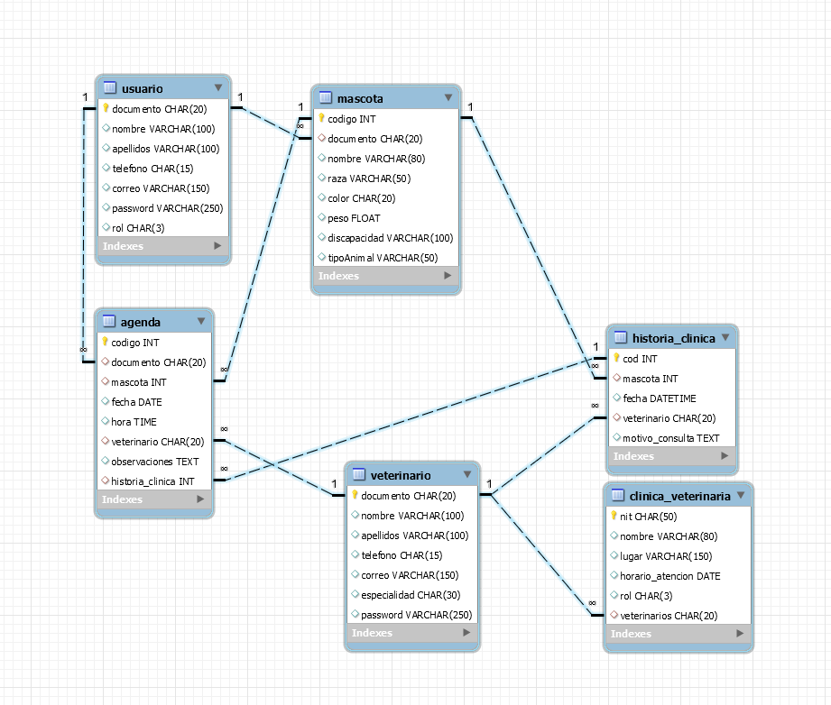

**7. Justificación Motor Seleccionado**

Decidimos usar el motor de bases de datos SQL, porque nos permite una robustez en la creación de bases de datos con su lenguaje DDL y un manejo más fácil de bases de datos con

su lenguaje DML, además de que el software de gestión de bases de datos MySQL Workbench nos brinda una gran facilidad a la hora de realizar acciones en la base de datos; Manejamos un volumen de datos que a corto plazo será reducido y no requerimos de un motor capaz de mover grandes volúmenes de datos por el momento, además, podremos manejar otro motor como oracle, que soporta OLTP que es el sistema de transacciones en línea, pero por el momento en esta versión del proyecto no se visualiza necesario el uso de esta tecnología.

**8. Requisitos de Configuración**

Como primer requisito se encuentra descargar xampp (Gestor de base de datos MYSQL) activando los servicios de Apache y MySQL. Después de esto, se procede a utilizar el siguiente [script](https://drive.google.com/drive/folders/1vSh6SK4VcwKIGbo0Zl6TS1MOPvmQktTc?usp=sharing) donde se encuentra la base de datos con sus tablas correspondientes.

**9. Scripts**

* [**Script BD v.1**](https://drive.google.com/drive/folders/1vSh6SK4VcwKIGbo0Zl6TS1MOPvmQktTc?usp=sharing)

**10. Configuración y Ejecución de la Base de Datos**

Lo primero es dirigirnos a la página oficial de xampp e instalarlo, después procedemos a hacer básicamente lo mismo para la instalación del motor de base de datos el cual es MYSQL, después diseñamos y maquetamos una versión de la base de datos de nuestro sistema en una hoja de papel, para así poderla llevar a cabo con el lenguaje SQL ya con una estructura más formada de nuestra base de datos, creando nuestras tablas y campos en cada tabla, asi como también las llaves primarias y foráneas.

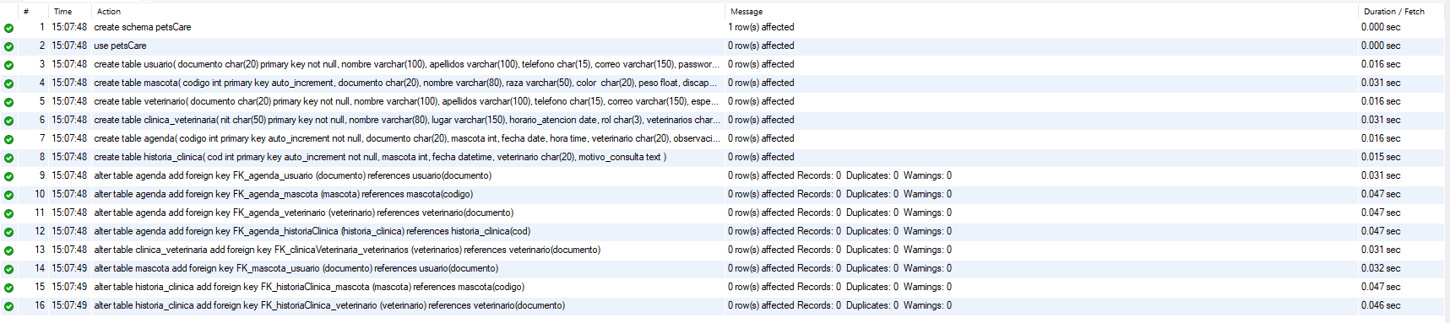

* [**Script BD v.1**](https://drive.google.com/drive/folders/1vSh6SK4VcwKIGbo0Zl6TS1MOPvmQktTc?usp=sharing)
* [Instructivo para descargar XAMPP](https://drive.google.com/file/d/1SCbCVNpz7tpHGyXYY-A9FHOJX0mt-em-/view?usp=sharing)

**11. Otras Consideraciones**